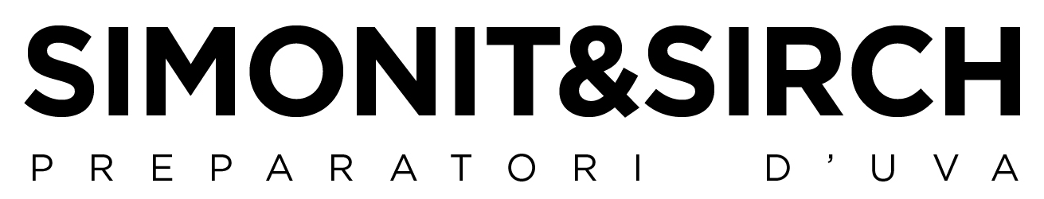

Merano Wine Festival 2018
A Marco Simonit
il Premio Michele D’Innella
Prestigioso riconoscimento istituito da Vinibuoni d’Italia.
Con Simonit premiati Luciano Ferraro e Stevie Kim

Marco Simonit ha ricevuto il Premio Michele D’Innella 2018, prestigioso riconoscimento istituito da Vinibuoni d’Italia in ricordo di Michele D’Innella, direttore editoriale di Touring Editore che nella sua attività, con stile sobrio e con grande intuizione giornalistica, ha saputo trasferire nel catalogo delle casa editrice l’interpretazione del patrimonio vitivinicolo italiano quale altissima espressione della cultura, del territorio e della tradizione del nostro Paese. La premiazione è avvenuta in occasione della presentazione della Guida Vinibuoni d’Italia 2019 al Merano Wine Festival.

Con Simonit sono stati premiati altri due importanti personaggi che hanno contribuito a valorizzare il patrimonio ricchissimo dei vitigni autoctoni italiani, ovvero il giornalista Luciano Ferraro caporedattore centrale del Corriere della Sera che nel 2002 ha ideato e realizzato la pagina Vie del gusto, e Stevie Kim Managing Director di Vinitaly International.

Oscar del Vino 2012 come Miglior Agronomo Viticoltore, ha ideato, con l’amico e socio Pierpaolo Sirch, il Metodo di potatura Simonit&Sirch, che ha codificato le corrette regole di potatura della vite. Negli ultimi anni ha messo a punto la tecnica di Dendrochirurgia, per salvare i vigneti dal mal d’esca senza estirparli e ha creato in collaborazione con l’ISVV dell’Università di Bordeaux il DUTE Diplôme Universitaire de Taille ed d’Epamprage, primo e unico Diploma universitario di Potatura e scelta di germogli al mondo.

Informazioni – Simonit&Sirch - www.simonitesirch.it - info@simonitesirch.it - Tel. +39 0432.752417

Ufficio Stampa - AGORA’ di Marina Tagliaferri - www.studio-agora.it - agora@studio-agora.it - Tel +39 0481.62385

